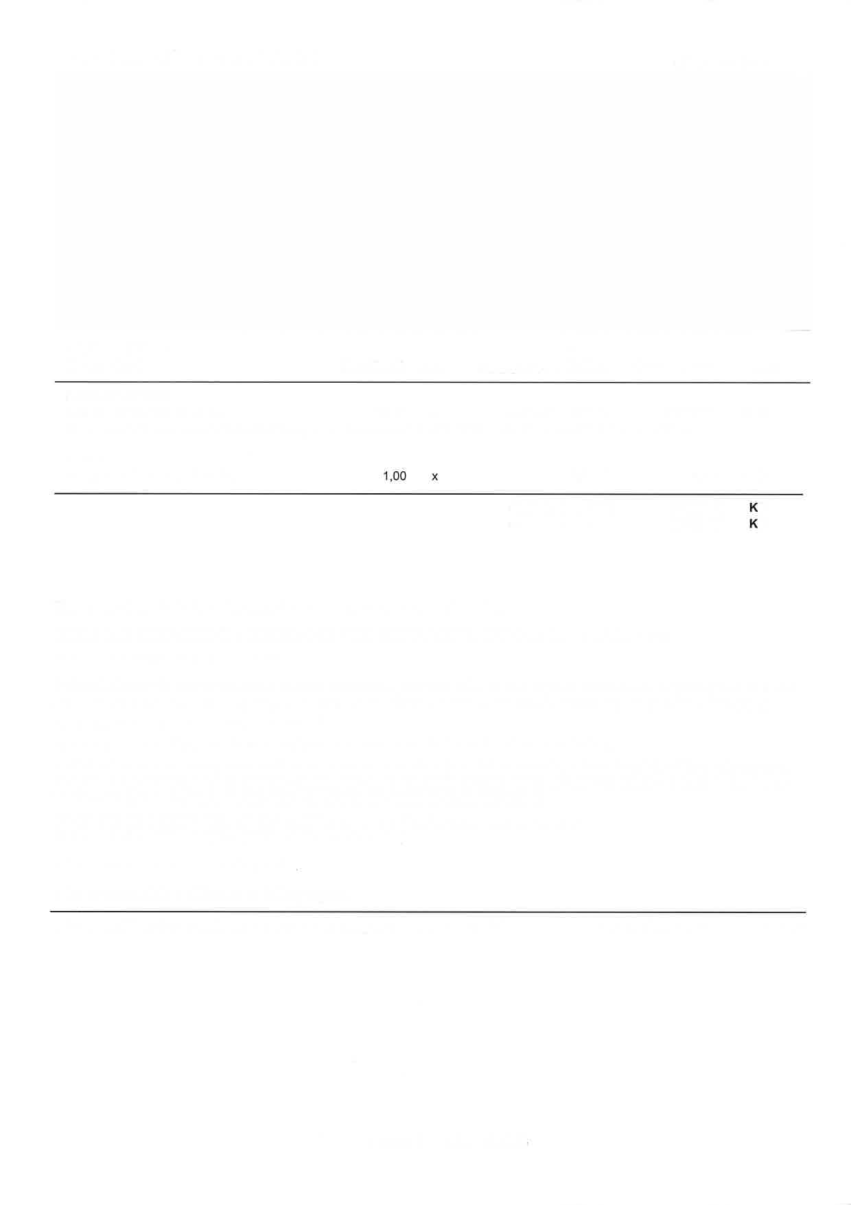
POTVRZENI OBJEDNAVKY
obchodní číslo Název zboží
Množství Jed.
Sleva/ Cena s DPH Přirážka
Cislo: 6241626
Částka s DPH DPH

Prodávajíci:
MULTIP Moravia s.r.o.
Palackého 1135127
74101 Nový Jičín
Ičo: 16627971
Dič: Cz16627971
oR: Zapsáno dne 6.5.1991 v oR u KS v ostravě - odd' C. vloŽka 632
Kupuj
lct:
Střední odborná škola, Praha 5, Drtinova 3/498
Drtinova 498/3
15000 Praha 5 - Smíchov
lěo: 45248001
Dič:
Příjemce:
Datum vystavení: Datum dodání:
27.09.2024 15-11-2024
Smlouva_objednávka: číslo zakázky:
Doprava:
6241626 6241626
263705620251018
PC stůl BlNGo 2M v6 R1018 15,00 ks 5781,00 0,00 % 86715,00 Deska buk tl.25 mm, rozměr 180x60x76 cm' barva kovovtých částí RAL 1018 - sv.Žlutá , bez držáku PC a bez výsuvu
990053
+doprava 0o/o - zak. nad 50 tis.
0,00 t
21oÁ
0,00 21%
Celkem bez DPH Celkem s DPH
71665,29 86715,00
c c
Tímto potvrzujeme Vaši objednávku jejímŽ předmětem jsou výše uvedené poloŽky.
Smluvní vztah mezi prodávajícím a kupujícím se řídí obchodními podmínkami spoleČnosti MULTlP Moravia s.r.o. .
Znění obchodních podmínek je přiloŽeno.
V případě' Že kupující s obsahem tohoto potvzení nesouhlasí, je povinen sdělitto prodávajícímu bezodkladně, nejpozději však do 3 dnů od doručení tohoto potvrzení. V případě, Že kupující v uvedené lhůtě nesdělí prodávajícímu své výhrady, pak platí, Že s podmínkami
uvedenými v tomto potvrzení bez výhrad souhlasí.
PředběŽný termín dodání je uveden v záhlaví potvrzení. Termín/čas dodání bude upřesněn telefonicky.
Dodáním/dopravou se rozumí dovoz zboŽí na místo určené kupujícím a jeho sloŽení zvozidla, přičemŽ kupující zajišťuje potřebný počet osob, které budou nápomocny při vykládce objednaného zboŽí.Kupujicíje povinen zajistit bezbariérový přístup a parkování nákladního vozidla (nad 3'5 t) ve vzdálenosti maximálně 5 m od sídla kupujícího či doručovací adresy.
Roznos nábytku či montáŽ tabulí, kovových sestavných skříní a regálů je nutné předem objednat.
Pro provedení montáŽe kupující zajistí řádně připravené prostory.
Faktura bude zaslána v elektronické podobě.
Děkujeme zazakázku a těšÍme se na další spolupráci.
MULT|P Moravia s.r.o., Palackého 1135127 ,741 0'1 Nový Jičín tel.:
obchodni@multip.cz www.multip.cz
Strana: 'l obj č. 6241626

